Задание для обучающихся
с применением дистанционных образовательных технологий
и электронного обучения
Дата: 29 октября 2020г.
Группа: Т-19
Учебная дисциплина: Инженерная графика
Тема занятия: Проецирование точки. Проецирование отрезка прямой линии
Форма: практическая работа

Содержание занятия:
- Изучение теоретического материала
- Выполнение упражнений 10, 14, 15 в тетради.

Теоретический материал

ПРОЕЦИРОВАНИЕ ТОЧКИ НА ДВЕ ПЛОСКОСТИ ПРОЕКЦИЙ

Образование отрезка прямой линии АА₁ можно представить как результат перемещения точки А в какой-либо плоскости Н (рис. 84, а), а образование плоскости — как перемещение отрезка прямой линии АВ (рис. 84, б).

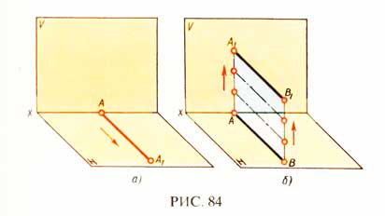

Точка — основной геометрический элемент линии и поверхности, поэтому изучение прямоугольного проецирования предмета начинается с построения прямоугольных проекций точки.
В пространство двугранного угла, образованного двумя перпендикулярными плоскостями — фронтальной (вертикальной) плоскостью проекций V и горизонтальной плоскостью проекций Н, поместим точку А (рис. 85, а).
Линия пересечения плоскостей проекций — прямая, которая называется осью проекций и обозначается буквой х.
Плоскость V здесь изображена в виде прямоугольника, а плоскость Н — в виде параллелограмма. Наклонную сторону этого параллелограмма обычно проводят под углом 45° к его горизонтальной стороне. Длина наклонной стороны берется равной 0,5 ее действительной длины.
Из точки А опускают перпендикуляры на плоскости V и Н. Точки а'и а пересечения перпендикуляров с плоскостями проекций V и Н являются прямоугольными проекциями точки А. Фигура Ааа_{х}а' в пространстве — прямоугольник. Сторона аа_{х} этого прямоугольника на наглядном изображении уменьшается в 2 раза.
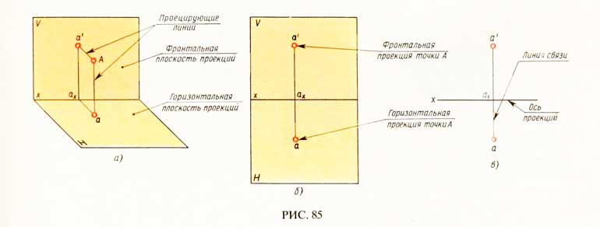

Совместим плоскости Н с плоскостью V ,вращая V вокруг линии пересечения плоскостей х. В результате получается комплексный чертеж точки А (рис. 85, б).
Для упрощения комплексного чертежа границы плоскостей проекций V и Н не указывают (рис. 85, в).
Перпендикуляры, проведенные из точки А к плоскостям проекций, называются проецирующими линиями, а основания этих проецирующих линий — точки а и а' — называются проекциями точки А: а' — фронтальная проекция точки А, а — горизонтальная проекция точки А.
Линия а' а называется вертикальной линией проекционной связи.
Расположение проекции точки на комплексном чертеже зависит от положения этой точки в пространстве.

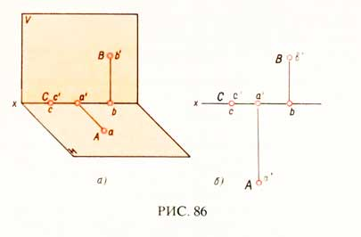
Если точка А лежит на горизонтальной плоскости проекций Н (рис. 86, а), то ее горизонтальная проекция а совпадает с заданной точкой, а фронтальная проекция а' располагается на оси При расположении точки В на фронтальной плоскости проекций V ее фронтальная проекция совпадает с этой точкой , а горизонтальная проекция лежит на оси х. Горизонтальная и фронтальная проекции заданной точки С, лежащей на оси х, совпадают с этой точкой. Комплексный чертеж точек А, В и С показан на рис. 86, б.

ПРОЕЦИРОВАНИЕ ТОЧКИ НА ТРИ ПЛОСКОСТИ ПРОЕКЦИЙ

В тех случаях, когда по двум проекциям нельзя представить себе форму предмета, его проецируют на три плоскости проекций. В этом случае вводится профильная плоскость проекций W, перпендикулярная плоскостям V и Н. Наглядное изображение системы из трех плоскостей проекций дано на рис. 87, а.
Ребра трехгранного угла (пересечение плоскостей проекций) называются осями проекций и обозначаются x, у и z. Пересечение осей проекций называется началом осей проекций и обозначается буквой О. Опустим из точки А перпендикуляр на плоскость проекций W и, отметив основание перпендикуляра буквой а", получим профильную проекцию точки А.
Для получения комплексного чертежа точки А плоскости Н и W совмещают с плоскостью V, вращая их вокруг осей Ох и Oz. Комплексный чертеж точки А показан на рис. 87, б и в.

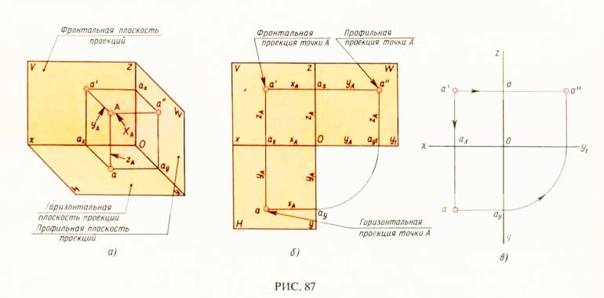

Отрезки проецирующих линий от точки А до плоскостей проекций называются координатами точки А и обозначаются: х_{А}, у_{А} и z_{A}.
Например, координата z_{A} точки А, равная отрезку а'а_{х} (рис. 88, а и б), есть расстояние от точки А до горизонтальной плоскости проекций Н. Координата у точки А, равная отрезку аа_{х}, есть расстояние от точки А до фронтальной плоскости проекций V. Координата х_{А}, равная отрезку аа_{у} — расстояние от точки А до профильной плоскости проекций W.
Таким образом, расстояние между проекцией точки и осью проекции определяют координаты точки и являются ключом к чтению ее комплексного чертежа. По двум проекциям точки можно определить все три координаты точки.
Если заданы координаты точки А (например, х_{А}=20 мм, у_{А}=22мм и z_{A}= 25 мм), то можно построить три проекции этой точки.
Для этого от начала координат О по направлению оси Oz откладывают вверх координату z_{A} и вниз координату у_{А}.Из концов отложенных отрезков — точек a_{z} и а_{у} (рис. 88, а) — проводят прямые, параллельные оси Ох, и на них откладывают отрезки, равные координате х_{А}. Полученные точки а' и а — фронтальная и горизонтальная проекции точки А.
По двум проекциям а' и а точки А построить ее профильную проекцию можно тремя способами:
1) из начала координат О проводят вспомогательную дугу радиусом Оа_{у}, равным координате (рис. 87, б и в), из полученной точки а_{у1} проводят прямую, параллельную оси Oz, и откладывают отрезок, равный z_{A};
2) из точки а_{у} проводят вспомогательную прямую под углом 45° к оси Оу (рис. 88, а), получают точку а_{у1} и т. д.;
3) из начала координат О проводят вспомогательную прямую под углом 45° к оси Оу (рис. 88, б), получают точку а_{у1} и т. д.

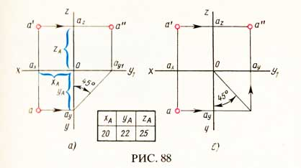

ПРОЕЦИРОВАНИЕ ОТРЕЗКА ПРЯМОЙ ЛИНИИ НА ПЛОСКОСТИ ПРОЕКЦИЙ

Прямая линия А В определяется двумя точками, которые находятся на концах отрезка. Прямоугольную проекцию отрезка А В можно построить следующим образом (рис. 89, а).

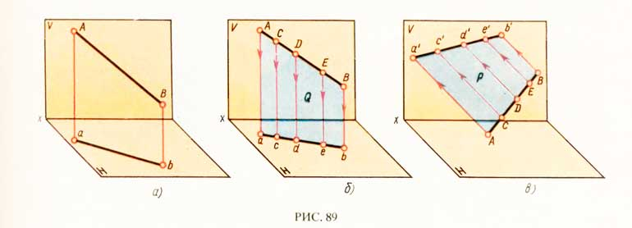

Опустив перпендикуляры из точек и на плоскость Н, получим проекции а и b этих точек. Соединив точки а и b прямой линией, получим искомую горизонтальную проекцию отрезка А В.
Если взять на отрезке прямой линии АВ точки А, С, D, Е, В (рис. 89, б) и из каждой точки опустить перпендикуляры на плоскость Н,то совокупность этих перпендикуляров можно рассматривать как плоскость Q, перпендикулярную к плоскости Н. Плоскость Q пересечет плоскость Н по прямой линии, на которой располагаются точки пересечения всех перпендикуляров с плоскостью Н. Так как эти точки являются проекциями точек отрезка А В,то, следовательно, и отрезок ab будет проекцией отрезка АВ. Таким образом, проекцию отрезка А В ни плоскости Я можно получить, если через отрезок А В провести плоскость , перпендикулярную к плоскости Н, до их взаимного пересечения. Линия пересечения плоскостей и будет горизонтальной проекцией отрезка АВ.
На рис. 89, в показано построение фронтальной проекции отрезка АВ. Плоскость Р перпендикулярна плоскости V.
Рассмотрим различные случаи расположения отрезков прямой линии по отношению к плоскостям проекций Н, V и W.

1. Прямая, перпендикулярная к плоскости V, называется фронтально-проецирующей прямой (рис. 90, а).
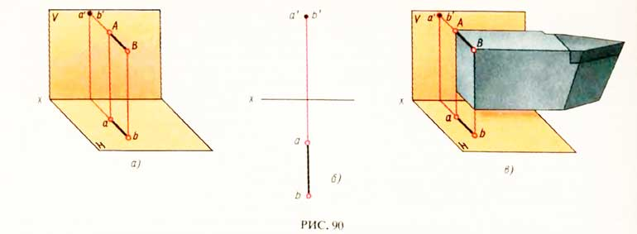

Из комплексного чертежа отрезка А В (рис. 90, б) видно, что горизонтальная проекция аb перпендикулярна к оси х и подлине равна отрезку AB фронтальная проекция а’b’ является точкой.
Если, например, резец расположить так, чтобы его длинные ребра были параллельны плоскостям V и Н, то ребро АВ будет фронтально-проецирующей прямой (рис. 90, в).
2. Прямая, перпендикулярная к плоскости H (рис. 91, а), называется горизонтально-проецирующей прямой.

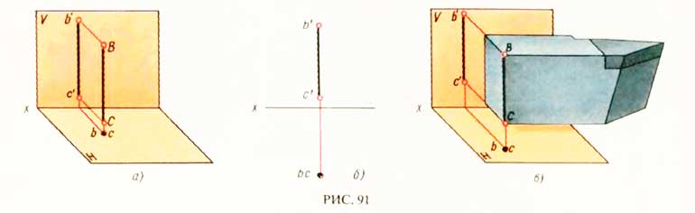

Из комплексного чертежа отрезка (рис. 91, б) видно, что фронтальная проекция b'c' перпендикулярна к оси х и по длине равна отрезку ВС, а горизонтальная проекция bс является точкой.
Ребро ВС резца на рис. 91, в является горизонтально-проецирующей прямой.
3. Прямая, перпендикулярная к плоскости H. называется профильно-проецирующей прямой (рис. 92, а).

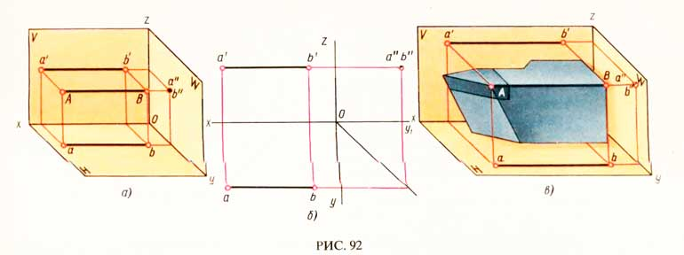

На комплексном чертеже обе проекции отрезка — фронтальная и горизонтальная — параллельны оси Ох и по длине равны отрезку АВ (рис. 92, б). Профильная проекция а"b" отрезка АВ — точка.
Длинное ребро А В резца (рис. 92, в) — профильно-проецирующая прямая.
4. Прямая, параллельная горизонтальной плоскости проекций, называется горизонтальной прямой или сокращенно — горизонталью (рис. 93, а).

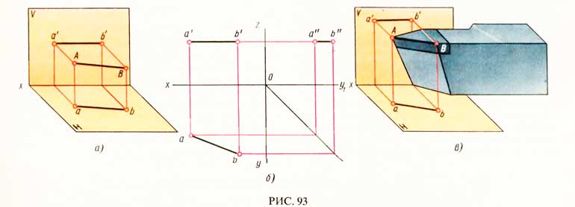

На комплексном чертеже горизонтали (рис. 93, б) видно, что фронтальная а’b' и профильная a"b" проекции параллельны соответственно осям проекций Ох и Oy₁ Горизонтальная проекция ab горизонтали А В расположена под углом к оси Ох и равна длине отрезка АВ.
Ребро А В (режущая кромка) головки резца (рис. 93, в) параллельно плоскости Н и представляет собой горизонталь.
5. Прямая, параллельная плоскости V, называется фронталью (рис. 94, а).

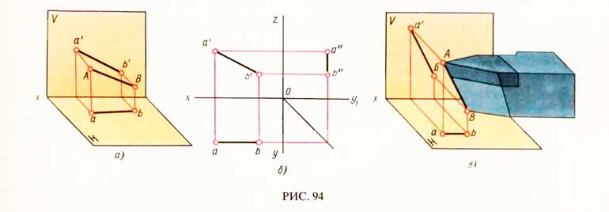

Горизонтальная проекция ab фронтали AB параллельна оси Ох (рис. 94, б).Фронтальная проекция а'b' фронтали наклонена к оси Ох и равна действительной длине отрезка А В.Профильная проекция а"b" фронтали АВ параллельна оси Oz.
Ребро А В резца (рис. 94, в) параллельно плоскости V и, следовательно, представляет собой фронталь.
6. Прямая, не параллельная ни одной из трех плоскостей проекций, называется прямой общего положения.
Возьмем отрезок АВ прямой общего положения (рис. 95, а)и построим горизонтальную ab и фронтальную а'b' проекции этого отрезка. Комплексный чертеж отрезка прямой общего положения показан на рис. 95, б.

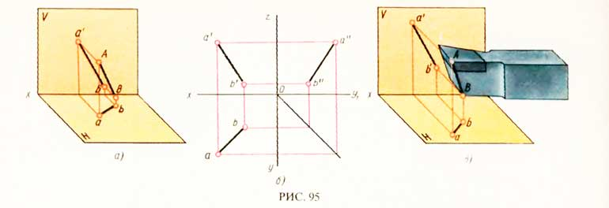
По двум проекциям а'b' и ab отрезка прямой общего положения можно, применяя известное уже правило , построить третью проекцию a"b" (рис. 95, б).
У отрезного резца (рис. 95, в) ребро представляет собой прямую общего положения.

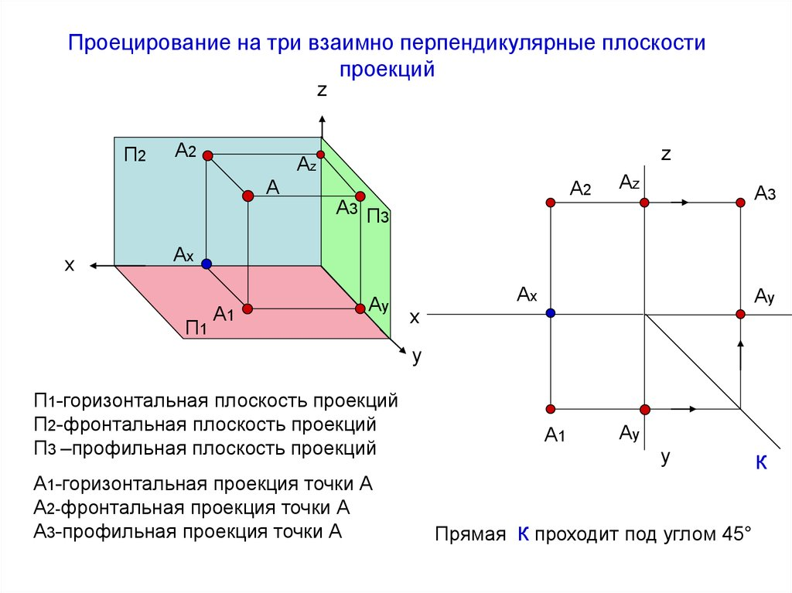
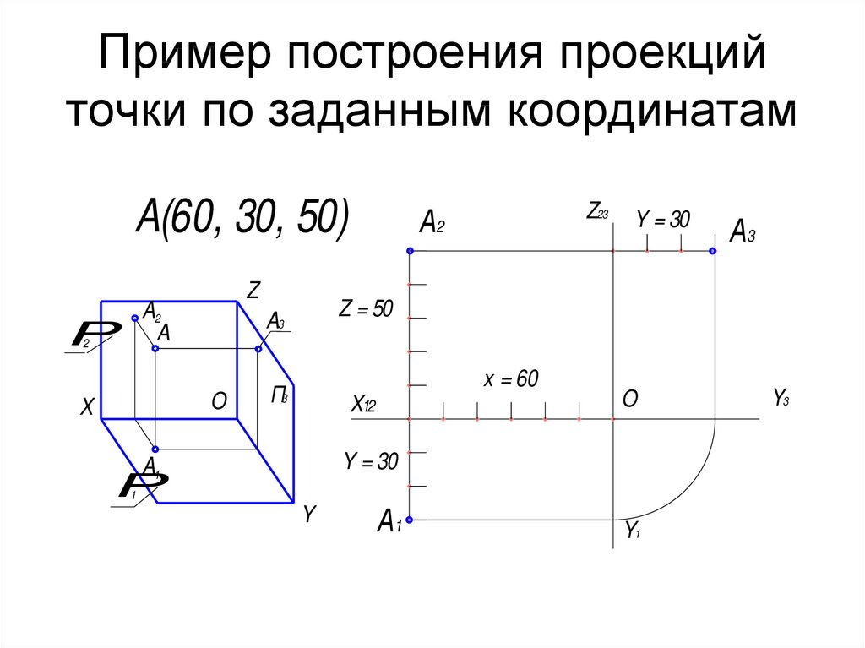
Пример построения проекций отрезка прямой линии на плоскости проекций
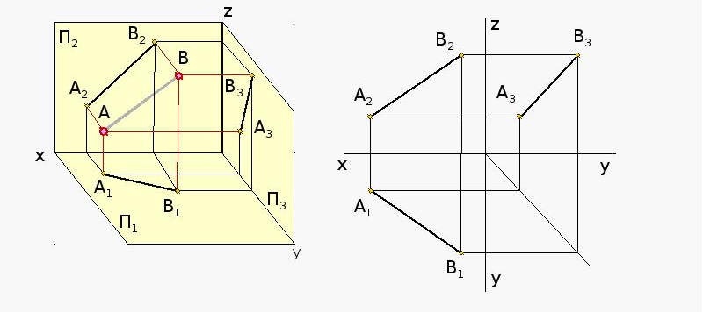

Задание:
1.Изучите теоретический материал.
2.Выполните задания 10 (проецирование точки), 14 (проецирование отрезка), 15 (проецирование отрезка) в тетради согласно вашему варианту.

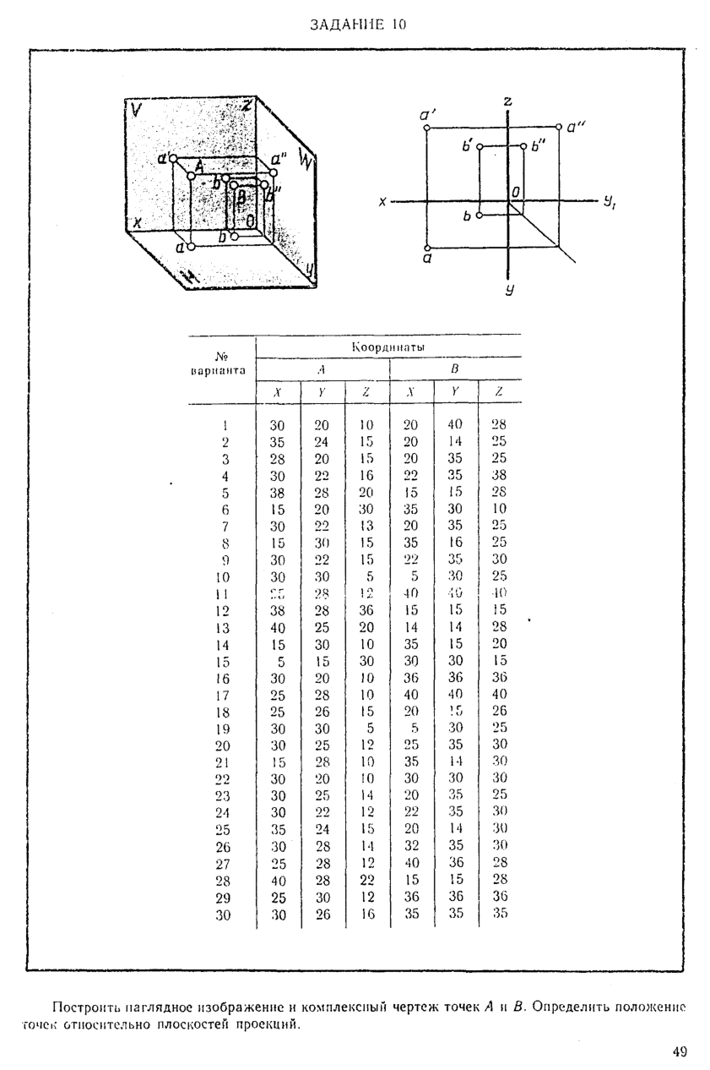

Форма отчета.
- Сделать фото выполненной работы в тетради.
- Срок выполнения задания 29.10.2020г.
- Получатель отчета. Сделанные фото прикрепляем в Google Класс.

